ΘΕΜΑ 4
4.1 Στο παρακάτω γενεαλογικό δέντρο απεικονίζεται η κληρονομικότητα της εξαδακτυλίας στα μέλη μιας οικογένειας.
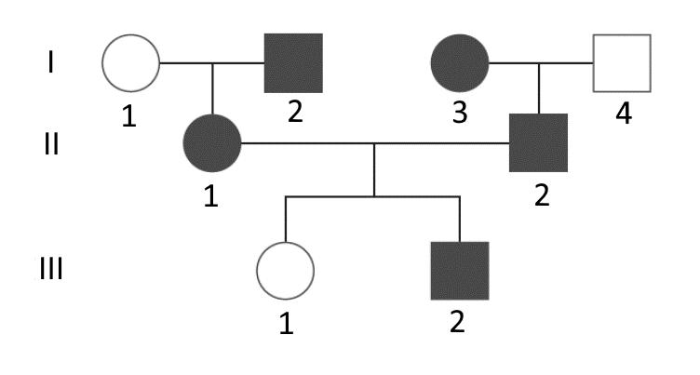
α. Να προσδιορίσετε τον τύπο κληρονομικότητας της εξαδακτυλίας, αιτιολογώντας την απάντησή σας (μονάδες 3).
β. Αφού χρησιμοποιήσετε κατάλληλο συμβολισμό, να γράψετε τους πιθανούς γονότυπους των ατόμων ΙΙ1 και ΙΙΙ1 (μονάδες 4).
γ. Να προσδιορίσετε την πιθανότητα το επόμενο παιδί των ΙΙ1 και ΙΙ2 να είναι αγόρι χωρίς εξαδακτυλία (μονάδες 5).
Μονάδες 12
4.2 Τμήμα της κωδικής αλυσίδας ενός βακτηριακού γονιδίου, που περιλαμβάνει τα 6 τελευταία κωδικόνια ενός ολιγοπεπτιδίου, μεταξύ των οποίων περιλαμβάνεται και το κωδικόνιο για την αλανίνη, έχει την παρακάτω αλληλουχία:
5΄ … ΤGAACGGAGCCTACCCATΑGG … 3΄
α. Να γράψετε τα 6 κωδικόνια που περιλαμβάνονται στην παραπάνω αλληλουχία της κωδικής αλυσίδας του βακτηριακού γονιδίου, αν γνωρίζετε ότι η αλανίνη κωδικοποιείται από το κωδικόνιο 5΄ GCC 3΄ (μονάδες 6).
β. Κατά τη διαδικασία της μετάφρασης του βακτηριακού γονιδίου, να επιλέξετε ποιο από τα αντικωδικόνια 3΄ GGU 5΄ ή 3΄ AUG 5΄ αποτελεί το αντικωδικόνιο του tRNA που θα προσδεθεί στο ριβόσωμα, όταν το tRNA που μεταφέρει την αλανίνη εγκαταλείψει το ριβόσωμα (μονάδες 7).
Μονάδες 13

